CHÍNH PHỦ  ------- | CỘNG HÒA XÃ HỘI CHỦ NGHĨA VIỆT NAM  Độc lập - Tự do - Hạnh phúc  ---------------
Số: 75/2018/NĐ-CP | Hà Nội, ngày 15 tháng 05 năm 2018

NGHỊ ĐỊNH
QUY ĐỊNH VỀ TỔ CHỨC, NHIỆM VỤ, QUYỀN HẠN VÀ TRANG PHỤC, PHÙ HIỆU CỦA LỰC LƯỢNG BẢO VỆ TRÊN TÀU
Căn cứ Luật tổ chức Chính phủ ngày 19 tháng 6 năm 2015;
Căn cứ Luật Đường sắt ngày 16 tháng 6 năm 2017;
Theo đề nghị của Bộ trưởng Bộ Giao thông vận tải;
Chính phủ ban hành Nghị định quy định về tổ chức, nhiệm vụ, quyền hạn và trang phục, phù hiệu của lực lượng bảo vệ trên tàu.
Chương I
NHỮNG QUY ĐỊNH CHUNG
Điều 1. Phạm vi điều chỉnh
Nghị định này quy định về tổ chức, nhiệm vụ, quyền hạn và trang phục, phù hiệu của lực lượng bảo vệ trên tàu trên mạng đường sắt quốc gia.
Điều 2. Đối tượng áp dụng
Nghị định này áp dụng đối với doanh nghiệp kinh doanh vận tải đường sắt trên mạng đường sắt quốc gia và các tổ chức, cá nhân có liên quan đến hoạt động bảo vệ trên tàu.
Chương II
TỔ CHỨC, NHIỆM VỤ, QUYỀN HẠN CỦA LỰC LƯỢNG BẢO VỆ TRÊN TÀU
Mục 1. TỔ CHỨC CỦA LỰC LƯỢNG BẢO VỆ TRÊN TÀU
Điều 3. Tổ chức của lực lượng bảo vệ trên tàu
1. Tổ chức của lực lượng bảo vệ trên tàu do doanh nghiệp kinh doanh vận tải đường sắt quyết định thành lập để thực hiện nhiệm vụ bảo vệ trên tàu.
2. Lực lượng trực tiếp làm nhiệm vụ bảo vệ trên tàu được tổ chức thành các Đội, Tổ bảo vệ phù hợp với quy mô, đặc điểm hoạt động sản xuất, kinh doanh của doanh nghiệp.
Điều 4. Tiêu chuẩn nhân viên bảo vệ trên tàu
Lực lượng trực tiếp làm nhiệm vụ bảo vệ trên tàu là thành viên các Đội, Tổ bảo vệ phải đảm bảo các tiêu chuẩn sau:
1. Là công dân Việt Nam từ đủ 18 tuổi trở lên, có trình độ văn hóa tốt nghiệp trung học phổ thông trở lên và đủ sức khỏe thực hiện nhiệm vụ bảo vệ trên tàu.
2. Đã được huấn luyện nghiệp vụ bảo vệ trên tàu và có Giấy chứng nhận hoàn thành khóa huấn luyện nghiệp vụ bảo vệ trên tàu do cơ quan có thẩm quyền cấp.
3. Đã được bồi dưỡng về nghiệp vụ an toàn giao thông đường sắt do doanh nghiệp kinh doanh vận tải tổ chức.
Mục 2. NHIỆM VỤ, QUYỀN HẠN CỦA LỰC LƯỢNG BẢO VỆ TRÊN TÀU
Điều 5. Nhiệm vụ của lực lượng bảo vệ trên tàu
1. Xây dựng kế hoạch, đề xuất, kiến nghị các biện pháp bảo đảm an ninh trật tự trên tàu với doanh nghiệp kinh doanh vận tải đường sắt.
2. Thực hiện các biện pháp nghiệp vụ để phát hiện, phòng ngừa, ngăn chặn các hành vi sau đây:
a) Đe dọa an toàn chạy tàu;
b) Ném các vật từ trên tàu xuống;
c) Làm hư hỏng trang thiết bị đoàn tàu, mất vệ sinh trên tàu;
d) Gây rối trật tự công cộng trên tàu;
đ) Đe dọa sức khỏe, tính mạng của hành khách và người đi tàu;
e) Trộm cắp tài sản của hành khách, nhân viên đường sắt, doanh nghiệp, hàng hóa, hành lý vận chuyển trên tàu;
g) Các hành vi vi phạm các quy định của pháp luật về phòng chống cháy nổ trên tàu;
h) Các hành vi vi phạm pháp luật khác ở trên tàu.
3. Phối hợp với các cơ quan, lực lượng chức năng trong việc thực hiện các nhiệm vụ sau:
a) Trong công tác tuyên truyền, phổ biến, giáo dục pháp luật cho người thuê vận tải và hành khách đi tàu. Hướng dẫn người thuê vận tải, hành khách đi tàu tham gia bảo vệ an ninh, trật tự trên tàu;
b) Trong việc nắm vững tình hình an ninh, trật tự, an toàn xã hội trên tuyến đường sắt có các đoàn tàu chạy qua;
c) Trong việc rà phá, xử lý bom, mìn, vũ khí sinh học, hóa học, chất phóng xạ, xử lý hành lý, hàng hóa, bưu phẩm và các đồ vật khác chứa vật phẩm nguy hiểm khi vận chuyển trên tàu;
d) Trong việc kiểm soát người và hành khách lên xuống tàu; trong việc giải quyết xử lý các tình huống cháy nổ, khủng bố, buôn lậu gian lận thương mại xảy ra trên tàu; trong việc tổ chức cấp cứu người bị thương trên tàu;
đ) Hỗ trợ Trưởng tàu trong việc thực hiện quyền hạn tạm giữ người theo thủ tục hành chính ở trên tàu;
e) Trong việc giải quyết, khắc phục sự cố thiên tai, tai nạn giao thông đường sắt;
g) Trong việc ngăn chặn, xử lý các hành vi vi phạm khác xảy ra trên tàu.
Điều 6. Quyền hạn của lực lượng bảo vệ trên tàu
1. Kiểm tra, đôn đốc, nhắc nhở người thuê vận tải, hành khách đi tàu chấp hành quy định của pháp luật về trật tự an toàn giao thông đường sắt và nội quy đi tàu của doanh nghiệp.
2. Kiểm soát người lên xuống tàu, kiểm tra hàng hóa, hành lý vận chuyển trên tàu. Trường hợp phát hiện vi phạm pháp luật, vi phạm nội quy đi tàu thì thông báo ngay cho Trưởng tàu để xem xét lập biên bản xử lý theo quy định của pháp luật.
3. Bắt người phạm tội quả tang và thông báo ngay cho Trưởng tàu để lập biên bản vi phạm, bàn giao cho cơ quan Công an, hoặc Viện kiểm sát hoặc Ủy ban nhân dân khi tàu dừng tại ga gần nhất để xử lý theo quy định của pháp luật. Trường hợp có lực lượng công an đang làm nhiệm vụ trên tàu thì bàn giao cho lực lượng công an xử lý.
4. Tham gia xác minh những vụ việc xảy ra ở trên tàu theo yêu cầu của doanh nghiệp kinh doanh vận tải đường sắt hoặc theo yêu cầu của cơ quan có thẩm quyền.
5. Không được lợi dụng danh nghĩa lực lượng bảo vệ trên tàu để thực hiện hành vi trái pháp luật và xâm phạm lợi ích hợp pháp của tổ chức, cá nhân.
Điều 7. Chế độ, chính sách
Lực lượng bảo vệ trên tàu được hưởng các quyền lợi và chế độ, chính sách sau đây:
1. Được huấn luyện, bồi dưỡng nghiệp vụ bảo vệ và chuyên môn kỹ thuật thuộc lĩnh vực công tác đang đảm nhận.
2. Được trang bị công cụ hỗ trợ theo quy định của pháp luật và các loại trang thiết bị, trang phục, sao hiệu, phù hiệu, cấp hiệu, biển hiệu theo quy định tại Nghị định này để thực hiện các nhiệm vụ được giao.
3. Trong khi thi hành nhiệm vụ, nếu bị thương, bị hy sinh thì được xem xét và có thể được công nhận hưởng chế độ như thương binh, liệt sỹ theo quy định của pháp luật về ưu đãi người có công với cách mạng và các hình thức khen thưởng khác theo quy định của pháp luật về thi đua, khen thưởng.
Mục 3. HUẤN LUYỆN, BỒI DƯỠNG, BỔ TÚC NGHIỆP VỤ CHO LỰC LƯỢNG BẢO VỆ TRÊN TÀU
Điều 8. Huấn luyện nghiệp vụ bảo vệ trên tàu
1. Chương trình, nội dung huấn luyện nghiệp vụ bao gồm:
a) Về lý thuyết: Huấn luyện kiến thức pháp luật về đảm bảo an ninh trật tự cần thiết đối với lực lượng bảo vệ trên tàu; công tác bảo đảm an ninh, trật tự; công tác tuyên truyền, vận động quần chúng tham gia bảo vệ an ninh trật tự; công tác nắm tình hình an ninh, trật tự trong hoạt động giao thông vận tải đường sắt; công tác phòng chống cháy nổ và chữa cháy của lực lượng bảo vệ trên tàu, công tác quản lý, sử dụng công cụ hỗ trợ; trình tự kiểm tra giấy tờ tùy thân của người, kiểm tra hành lý, hàng hóa khi phát hiện có hành vi vi phạm pháp luật xảy ra trên tàu;
b) Về thực hành: Huấn luyện một số động tác võ thuật cơ bản, kỹ thuật vận động di chuyển trên tàu và cách liên lạc bằng ký, tín hiệu.
2. Thời gian huấn luyện:
a) Tối thiểu 06 ngày làm việc đối với lý thuyết;
b) Tối thiểu 04 ngày làm việc đối với thực hành.
3. Mẫu Giấy chứng nhận hoàn thành khóa huấn luyện nghiệp vụ bảo vệ trên tàu quy định tại Phụ lục I ban hành kèm theo Nghị định này.
4. Bộ Công an tổ chức xây dựng chương trình, nội dung huấn luyện, phân công cơ quan thực hiện việc huấn luyện, cấp Giấy chứng nhận hoàn thành khóa huấn luyện và tổ chức huấn luyện nghiệp vụ bảo vệ trên tàu theo chương trình, nội dung quy định tại Khoản 1, Khoản 2 Điều này.
Điều 9. Bồi dưỡng nghiệp vụ an toàn giao thông đường sắt
1. Nội dung bồi dưỡng bao gồm:
a) Về lý thuyết: Luật Đường sắt và các văn bản hướng dẫn liên quan đến công tác đảm bảo trật tự an toàn giao thông đường sắt; quy định về vận chuyển hành khách, hành lý, hàng hóa trên đường sắt; quy định về giải quyết tai nạn, sự cố giao thông đường sắt; quy định về xử phạt vi phạm hành chính trong lĩnh vực giao thông vận tải đường sắt; cách thức, điều kiện sử dụng một số trang thiết bị trên tàu; trình tự tác nghiệp của nhân viên đường sắt công tác trên tàu; quy chuẩn kỹ thuật quốc gia về khai thác đường sắt; quy trình sơ, cấp cứu nạn nhân;
b) Về thực hành: Thực hành trên tàu các nội dung lý thuyết đã được bồi dưỡng.
2. Thời gian bồi dưỡng:
a) Tối thiểu 06 ngày làm việc đối với lý thuyết;
b) Tối thiểu 02 ngày làm việc đối với thực hành.
3. Việc bồi dưỡng nghiệp vụ an toàn giao thông đường sắt do doanh nghiệp kinh doanh vận tải đường sắt tổ chức thực hiện.
Điều 10. Bổ túc nghiệp vụ cho lực lượng bảo vệ trên tàu
1. Định kỳ 03 năm một lần, doanh nghiệp kinh doanh vận tải đường sắt có sử dụng lực lượng bảo vệ trên tàu có trách nhiệm phối hợp với cơ quan được Bộ Công an giao thực hiện huấn luyện nghiệp vụ bảo vệ trên tàu tổ chức bổ túc ôn luyện, cập nhật các kiến thức liên quan đến nghiệp vụ bảo vệ trên tàu, nghiệp vụ an toàn giao thông đường sắt cho lực lượng bảo vệ trên tàu.
2. Thời gian, nội dung bổ túc nghiệp vụ do doanh nghiệp kinh doanh vận tải đường sắt và các cơ quan chức năng liên quan thống nhất quyết định.
Chương III
TRANG PHỤC, PHÙ HIỆU CỦA LỰC LƯỢNG BẢO VỆ TRÊN TÀU
Điều 11. Trang phục của lực lượng bảo vệ trên tàu
1. Trang phục của lực lượng bảo vệ trên tàu gồm trang phục nam và nữ đồng nhất theo đúng quy định gồm có: Áo (xuân - hè, thu - đông), quần, mũ kêpi, cà vạt (cravat), thắt lưng, và các trang phục khác (găng tay, bít tất, giày, áo mưa).
2. Áo xuân - hè: Áo sơ mi ngắn tay có nẹp bong ở tay áo, cổ đứng, hai túi ngực có nẹp bong, vai áo có hai quai để cài cấp hiệu, vải màu ghi.
3. Áo thu - đông:
a) Áo veston màu xanh đen, có hai lớp vải, 04 túi có nắp, ve cổ áo hình chữ V, nẹp bong, vai áo có 02 quai để cài cấp hiệu, có 04 khuy, cúc áo bằng nhựa, màu cúc như màu áo;
b) Áo sơ mi dài tay cổ đứng hai túi ngực có nẹp bong, vai áo có 02 quai để cài cấp hiệu, vải màu ghi;
c) Áo gilê màu xanh đen, mặc trong áo veston.
4. Quần âu, vải màu xanh đen, dài ống, ống rộng vừa phải, có hai túi thẳng hai bên quần.
5. Mũ kêpi, phần trên và cầu mũ màu xanh đen, lưỡi trai và quai mũ màu đen, viền xung quanh phần trên mũ và phần cầu mũ bằng 01 đường nỉ màu vàng, phía trên lưỡi trai nối với cầu mũ viền xung quanh bằng 02 đường nỉ màu vàng.
6. Cà vạt (cravat) màu xanh đen.
7. Thắt lưng loại da đen, khóa bằng kim loại sáng màu.
8. Cặp đựng tài liệu màu đen bằng da (hoặc giả da, sợi tổng hợp) có dây đeo.
9. Giày da màu đen, ngắn cổ, buộc dây.
10. Bít tất màu xanh đen.
11. Áo mưa loại chuyên ngành, kiểu măng tô.
12. Mẫu trang phục của lực lượng bảo vệ trên tàu được quy định tại Phụ lục II ban hành kèm theo Nghị định này.
Điều 12. Sao hiệu, phù hiệu của lực lượng bảo vệ trên tàu
1. Sao hiệu: hình tròn có đường kính hình tròn bên trong bằng 2/3 đường kính hình tròn bên ngoài, nền màu đỏ tươi có ngôi sao vàng năm cánh nổi màu vàng, phía dưới ngôi sao là hàng chữ “BẢO VỆ TRÊN TÀU” màu vàng, liền với nền đỏ là nền xanh thẫm có hai bông lúa màu vàng bao quanh. Phía dưới hàng chữ “BẢO VỆ TRÊN TÀU” có nửa hình bánh xe màu vàng, giữa nửa bánh xe có chữ “ĐSVN" màu đen (viết tắt của chữ Đường sắt Việt Nam). Vành ngoài sao hiệu màu vàng.
Sao hiệu của bảo vệ trên tàu gắn trên mũ kêpi, trên phù hiệu gắn ở tay áo sơ mi, áo veston và trên phù hiệu đeo ở ve cổ áo sơ mi:
a) Sao hiệu gắn trên mũ kêpi hình tròn làm bằng kim loại có đường kính ngoài 35 mm, đeo chính giữa ở trước cầu mũ kêpi phía trên lưỡi trai cùng với cành tùng kép bằng kim loại màu trắng liền thành một khối cao 54 mm, rộng 64 mm;
b) Sao hiệu trên phù hiệu gắn ở tay áo sơ mi, áo veston làm bằng chỉ thêu có đường kính ngoài bằng 35 mm;
c) Sao hiệu gắn trên phù hiệu đeo ở ve cổ áo sơ mi làm bằng kim loại có đường kính ngoài bằng 18 mm.
2. Phù hiệu của bảo vệ trên tàu gồm phù hiệu gắn trên tay áo sơ mi, áo veston và đeo trên ve cổ áo sơ mi:
a) Phù hiệu gắn trên tay áo veston và sơ mi bên trái, cách cầu vai từ 80 mm đến 100 mm, có hình khiên, kích thước chiều ngang chỗ rộng nhất là 80 mm, chiều cao chỗ cao nhất là 100 mm bằng vải màu xanh da trời, giữa hình khiên có thêu hình sao hiệu của bảo vệ trên tàu, hai bên là hình bông lúa dài màu vàng, xung quanh hình khiên viền màu vàng, phần trên có ghi hàng chữ màu vàng cao 05 mm ghi tên doanh nghiệp vận tải đường sắt quản lý trực tiếp lực lượng bảo vệ trên tàu;
b) Phù hiệu đeo trên ve cổ áo sơ mi: Hình bình hành có cạnh 55 mm x 35 mm nền màu xanh đen giữa có gắn sao hiệu bảo vệ trên tàu.
3. Cành tùng đơn bằng kim loại màu trắng đeo trên ve cổ áo veston.
4. Mẫu sao hiệu, phù hiệu, cành tùng đơn của lực lượng bảo vệ trên tàu được quy định tại Phụ lục III ban hành kèm theo Nghị định này.
Điều 13. Cấp hiệu của lực lượng bảo vệ trên tàu
1. Cấp hiệu của lực lượng bảo vệ trên tàu được trang bị cho những người trực tiếp làm công tác bảo vệ trên tàu và được đeo trên hai cầu vai áo để phân biệt chức vụ của cán bộ, nhân viên lực lượng bảo vệ trên tàu.
Chức vụ của cán bộ, nhân viên bảo vệ trên tàu gồm có: Nhân viên bảo vệ, Tổ trưởng bảo vệ, Đội phó bảo vệ, Đội trưởng bảo vệ.
2. Cấp hiệu làm bằng vải, màu xanh đen có kích thước dài 120 mm, rộng phía ngoài 50 mm, rộng phía trong 40 mm, độ chếch đầu nhọn 18 mm, xung quanh viền nỉ màu vàng, kích cỡ, màu sắc như sau:
a) Cấp hiệu của Đội trưởng bảo vệ: có hai vạch ngang rộng 10 mm bằng nỉ màu vàng, khoảng cách giữa các vạch là 07 mm, giữa có 02 ngôi sao vàng năm cánh có kích thước đường kính đường tròn ngoại tiếp ngôi sao là 15mm;
b) Cấp hiệu của Đội phó bảo vệ: có hai vạch ngang rộng 10 mm bằng nỉ màu vàng, khoảng cách giữa các vạch là 07 mm, giữa có một ngôi sao vàng năm cánh có kích thước đường kính đường tròn ngoại tiếp ngôi sao là 15mm;
c) Cấp hiệu của Tổ trưởng bảo vệ: có một vạch ngang rộng 10 mm bằng nỉ màu vàng, giữa có một ngôi sao vàng năm cánh có kích thước đường kính đường tròn ngoại tiếp ngôi sao là 15mm;
d) Cấp hiệu của nhân viên bảo vệ: Có hai vạch hình chữ V rộng 10 mm bằng nỉ màu vàng; vạch nọ cách vạch kia 07 mm.
3. Mẫu cấp hiệu của lực lượng bảo vệ trên tàu được quy định tại Phụ lục IV ban hành kèm theo Nghị định này.
Điều 14. Biển hiệu của lực lượng bảo vệ trên tàu
1. Biển hiệu của lực lượng bảo vệ trên tàu làm bằng mica hoặc nhựa cứng, có kích thước 50 mm x 84 mm đeo ở trên áo trang phục phía ngực trái.
2. Phần trên của biển hiệu: nền màu xanh sẫm, rộng 11 mm, giữa ghi hàng chữ màu đỏ tên doanh nghiệp vận tải đường sắt quản lý trực tiếp cán bộ, nhân viên bảo vệ trên tàu: cao 05 mm, in đứng có đủ dấu (nếu không đủ chiều dài thì cho phép viết tắt).
3. Phần dưới của biển hiệu: nền màu trắng, phía trái là ảnh bán thân; phía phải là họ và tên chữ màu xanh đậm da trời, nét chữ in đứng, đủ dấu, cao 07 mm. Dưới dòng chữ ghi họ tên là chức danh, nét chữ đứng, đủ dấu, cao 05 mm. Dưới dòng chữ ghi chức danh là mã số và số thứ tự của cán bộ, nhân viên bảo vệ.
4. Mẫu biển hiệu của lực lượng bảo vệ trên tàu được quy định tại Phụ lục V ban hành kèm theo Nghị định này.
Điều 15. Cấp và sử dụng trang thiết bị, trang phục, phù hiệu, cấp hiệu và biển hiệu của lực lượng bảo vệ trên tàu
1. Việc cấp trang thiết bị, trang phục, sao hiệu, phù hiệu, cấp hiệu, biển hiệu cho lực lượng bảo vệ trên tàu do doanh nghiệp kinh doanh vận tải đường sắt căn cứ tình hình hoạt động cụ thể để quyết định.
2. Những người trực tiếp làm công tác bảo vệ trên tàu có trách nhiệm:
a) Mặc trang phục, mang sao hiệu, phù hiệu, cấp hiệu, biển hiệu theo quy định khi làm nhiệm vụ;
b) Bảo quản, giữ gìn các loại trang thiết bị, trang phục, sao hiệu, phù hiệu, cấp hiệu, biển hiệu;
c) Trường hợp mất hoặc hư hỏng phải báo ngay cho thủ trưởng doanh nghiệp và phải chịu trách nhiệm nếu xảy ra hậu quả;
d) Nghiêm cấm việc cho mượn và sử dụng không đúng mục đích các loại trang thiết bị, trang phục, sao hiệu, phù hiệu, cấp hiệu, biển hiệu của lực lượng bảo vệ trên tàu;
đ) Lực lượng bảo vệ trên tàu được trang bị máy bộ đàm, máy ảnh, máy ghi âm, camera, đèn pin và các thiết bị cần thiết khác cho công tác bảo vệ trên tàu.
Điều 16. Kinh phí cho hoạt động của lực lượng bảo vệ trên tàu
1. Kinh phí cho hoạt động của lực lượng bảo vệ trên tàu được tính trong chi phí kinh doanh của doanh nghiệp.
2. Tài trợ, ủng hộ hợp pháp của các tổ chức, cá nhân.
Chương IV
TRÁCH NHIỆM CỦA CƠ QUAN, TỔ CHỨC ĐỐI VỚI LỰC LƯỢNG BẢO VỆ TRÊN TÀU
Điều 17. Trách nhiệm của Bộ Công an
1. Chỉ đạo các cơ quan chức năng của Bộ Công an, phối hợp với doanh nghiệp kinh doanh vận tải đường sắt xây dựng kế hoạch tổ chức huấn luyện nghiệp vụ và bồi dưỡng nghiệp vụ định kỳ cho lực lượng bảo vệ trên tàu.
2. Chủ trì tổ chức thực hiện việc huấn luyện nghiệp vụ và bổ túc nghiệp vụ định kỳ cho lực lượng bảo vệ trên tàu theo kế hoạch đã thống nhất với doanh nghiệp kinh doanh vận tải đường sắt.
3. Chỉ đạo, kiểm tra, hướng dẫn việc xây dựng chương trình, nội dung huấn luyện, tổ chức huấn luyện, cấp Giấy chứng nhận hoàn thành khóa huấn luyện nghiệp vụ bảo vệ trên tàu, quản lý và theo dõi, lưu giữ hồ sơ liên quan đến công tác huấn luyện nghiệp vụ bảo vệ trên tàu đối với cơ quan được giao nhiệm vụ.
4. Xử lý các hành vi vi phạm theo quy định của pháp luật.
Điều 18. Trách nhiệm của Bộ Giao thông vận tải
1. Phối hợp với Bộ Công an xây dựng nội dung huấn luyện nghiệp vụ bảo vệ trên tàu, trong việc thanh tra, kiểm tra các doanh nghiệp kinh doanh vận tải đường sắt thực hiện các quy định của Nghị định này.
2. Hướng dẫn doanh nghiệp kinh doanh vận tải đường sắt xây dựng và tổ chức thực hiện việc bồi dưỡng và bổ túc định kỳ nghiệp vụ an toàn giao thông đường sắt cho lực lượng bảo vệ trên tàu.
Điều 19. Trách nhiệm của doanh nghiệp kinh doanh vận tải đường sắt
1. Tổ chức và quản lý lực lượng bảo vệ bảo đảm trật tự, an toàn trên các đoàn tàu thuộc phạm vi quản lý của doanh nghiệp. Chủ trì, phối hợp với cơ quan thanh tra chuyên ngành đường sắt, các cơ quan công an, chính quyền địa phương để phòng ngừa, ngăn chặn và xử lý theo thẩm quyền các hành vi vi phạm pháp luật trên tàu, nhằm bảo đảm trật tự, an toàn, bảo vệ tính mạng, sức khỏe và tài sản của hành khách và người thuê vận tải.
2. Chịu trách nhiệm cấp trang phục, sao hiệu, phù hiệu, cấp hiệu, biển hiệu cho lực lượng bảo vệ trên tàu và các chi phí khác cho hoạt động bảo vệ trên tàu do doanh nghiệp quản lý; quy định niên hạn sử dụng cho các loại trang phục, sao hiệu, cấp hiệu, phù hiệu, biển hiệu của lực lượng bảo vệ trên tàu.
3. Căn cứ vào yêu cầu, tính chất và quy mô của các đoàn tàu để quyết định hình thức tổ chức, bố trí lực lượng. Chỉ đạo, xây dựng và tổ chức thực hiện kế hoạch, nội quy bảo vệ trên tàu. Đôn đốc, kiểm tra các hoạt động bảo vệ trên tàu.
4. Tổ chức thực hiện các văn bản hướng dẫn nghiệp vụ của Bộ Công an về công tác bảo vệ trên tàu.
5. Chủ trì, phối hợp với các cơ quan chức năng của Bộ Công an xây dựng kế hoạch huấn luyện và bổ túc nghiệp vụ bảo vệ cho lực lượng bảo vệ trên tàu, tổ chức thực hiện việc bồi dưỡng và bổ túc định kỳ nghiệp vụ an toàn giao thông đường sắt cho lực lượng bảo vệ trên tàu; phối hợp với cơ quan chức năng thuộc Bộ Công an trong việc huấn luyện và bổ túc định kỳ nghiệp vụ bảo vệ cho lực lượng bảo vệ trên tàu.
6. Định kỳ ngày 20 tháng 12 hằng năm, tổng hợp báo cáo Bộ Giao thông vận tải và Bộ Công an các nội dung sau:
a) Tổng số nhân viên bảo vệ trên tàu đang quản lý;
b) Tổng số nhân viên bảo vệ trên tàu được đào tạo, huấn luyện bồi dưỡng nghiệp vụ theo quy định của Nghị định này;
c) Kết quả hoạt động của lực lượng bảo vệ trên tàu;
d) Khó khăn, vướng mắc trong quá trình thực hiện Nghị định và đề xuất, kiến nghị.
Chương V
ĐIỀU KHOẢN THI HÀNH
Điều 20. Hiệu lực thi hành
1. Nghị định này có hiệu lực thi hành từ ngày 01 tháng 7 năm 2018.
2. Nghị định số 55/2006/NĐ-CP ngày 31 tháng 5 năm 2006 của Chính phủ quy định về tổ chức, nhiệm vụ, quyền hạn, trang thiết bị, trang phục, phù hiệu và công cụ hỗ trợ của lực lượng bảo vệ trên tàu hỏa hết hiệu lực kể từ ngày Nghị định này có hiệu lực thi hành.
Điều 21. Trách nhiệm thi hành
Các Bộ trưởng, Thủ trưởng cơ quan ngang bộ, Thủ trưởng cơ quan thuộc Chính phủ, Chủ tịch Ủy ban nhân dân tỉnh, thành phố trực thuộc trung ương chịu trách nhiệm thi hành Nghị định này./.

Nơi nhận:  - Ban Bí thư Trung ương Đảng;  - Thủ tướng, các Phó Thủ tướng Chính phủ;  - Các bộ, cơ quan ngang bộ, cơ quan thuộc Chính phủ;  - HĐND, UBND các tỉnh, thành phố trực thuộc trung ương;  - Văn phòng Trung ương và các Ban của Đảng;  - Văn phòng Tổng Bí thư;  - Văn phòng Chủ tịch nước;  - Hội đồng dân tộc và các Ủy ban của Quốc hội;  - Văn phòng Quốc hội;  - Tòa án nhân dân tối cao;  - Viện kiểm sát nhân dân tối cao;  - Kiểm toán nhà nước;  - Ủy ban Giám sát tài chính Quốc gia;  - Ngân hàng Chính sách xã hội;  - Ngân hàng Phát triển Việt Nam;  - Ủy ban trung ương Mặt trận Tổ quốc Việt Nam;  - Cơ quan trung ương của các đoàn thể;  - VPCP: BTCN, các PCN, Trợ lý TTg, TGĐ Cổng TTĐT, các Vụ, Cục, đơn vị trực thuộc, Công báo;  - Lưu: VT, TCCV (2). XH | TM. CHÍNH PHỦ  THỦ TƯỚNG  Nguyễn Xuân Phúc

PHỤ LỤC I
GIẤY CHỨNG NHẬN HOÀN THÀNH KHÓA HUẤN LUYỆN NGHIỆP VỤ BẢO VỆ TRÊN TÀU
(Kèm theo Nghị định số 75/2018/NĐ-CP ngày 15 tháng 5 năm 2018 của Chính phủ)
1. Mặt trước:
a) Giấy chứng nhận làm bằng chất liệu giấy trắng có kích thước: 5,5 cm x 8,5 cm.
b) Mặt trước có nền màu vàng nhạt, phía trên có dòng chữ “CỘNG HÒA XÃ HỘI CHỦ NGHĨA VIỆT NAM” cỡ chữ 10, kiểu chữ Times New Roman, in hoa, in đậm và dòng chữ “Độc lập - Tự do - Hạnh phúc” cỡ chữ 11 kiểu chữ Times New Roman, in thường, đậm; ở giữa có dòng chữ “GIẤY CHỨNG NHẬN” màu đỏ, kiểu chữ Times New Roman, in hoa, đậm và dòng chữ “HOÀN THÀNH KHÓA HUẤN LUYỆN NGHIỆP VỤ BẢO VỆ TRÊN TÀU” chữ màu đen, kiểu chữ Times New Roman, in hoa, in đậm, cụ thể như mẫu sau:
CỘNG HÒA XÃ HỘI CHỦ NGHĨA VIỆT NAM
Độc lập - Tự do - Hạnh phúc
---------------
GIẤY CHỨNG NHẬN
HOÀN THÀNH KHÓA HUẤN LUYỆN NGHIỆP VỤ BẢO VỆ TRÊN TÀU
2. Mặt sau:
Có nền hoa văn màu hồng, chữ màu đen, cỡ chữ 10, kiểu chữ Times New Roman; cụ thể bên trái từ trên xuống là ảnh màu của người được cấp giấy chứng nhận cỡ 2 cm x 3 cm, kiểu chân dung chụp chính diện, mặc trang phục thu đông của lực lượng bảo vệ trên tàu, đeo biển hiệu, đội mũ kê pi và số. Bên phải từ trên xuống gồm các thông tin sau: họ và tên, năm sinh, chức vụ, đơn vị công tác, ngày, tháng, năm cấp giấy chứng nhận và thẩm quyền cấp giấy chứng nhận.

Họ và tên: ……………………………………..
Năm sinh: ……………………………………….
Chức vụ: …………………………………………
Đơn vị công tác …………………………………
…………………………………………………….
Ảnh
2 x 3 cm
Số: ….. |  |  | ……, ngày … tháng … năm …  THỦ TRƯỞNG CƠ SỞ  HUẤN LUYỆN  (Ký, đóng dấu)

PHỤ LỤC II
(Kèm theo Nghị định số 75/2018/NĐ-CP ngày 15 tháng 5 năm 2018 của Chính phủ)
1. Trang phục xuân - hè của bảo vệ trên tàu (quần âu, áo sơ mi, ngắn tay)
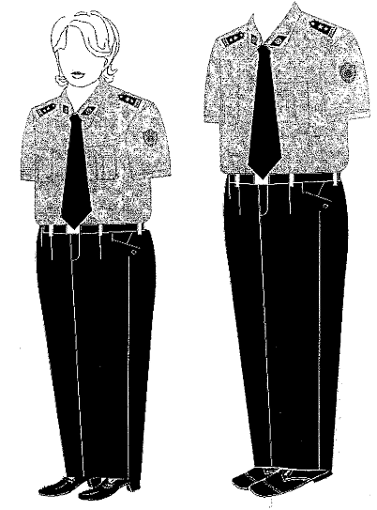
2. Trang phục thu - đông của bảo vệ trên tàu (quần âu, áo sơ mi, dài tay)
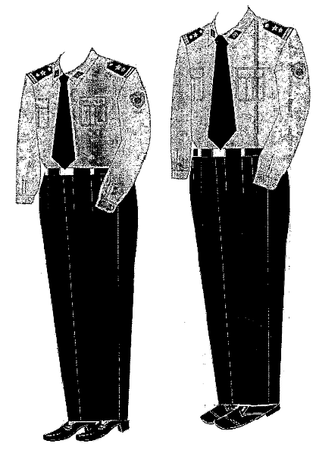
3. Trang phục thu - đông của bảo vệ trên tàu (áo veston)
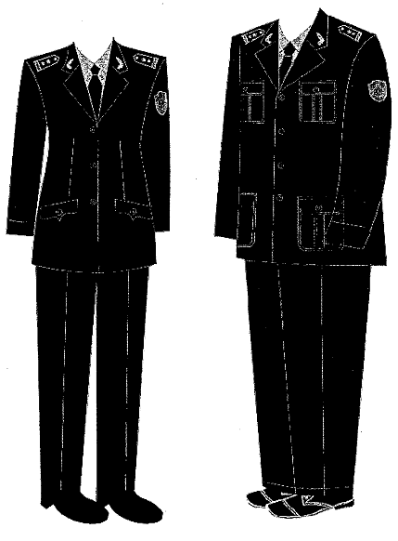
4. Trang phục của bảo vệ trên tàu (thắt lưng, cà vạt, giày da, tất, mũ Kepsi)
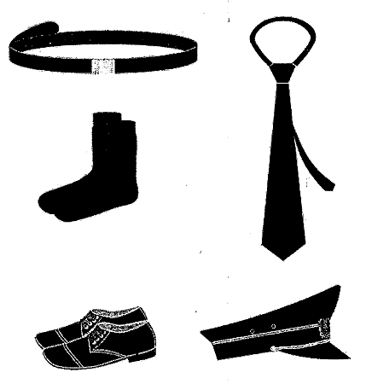

PHỤ LỤC III
(Kèm theo Nghị định số 75/2018/NĐ-CP ngày 15 tháng 5 năm 2018 của Chính phủ)
1. Sao hiệu, phù hiệu của bảo vệ trên tàu
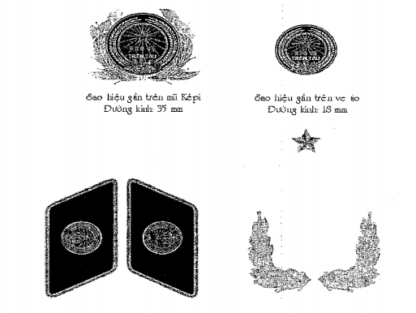
2. Phù hiệu gắn trên tay áo của bảo vệ trên tàu
Kích thước phù hiệu gắn trên tay áo: rộng 80 mm, cao 100 mm
Kích thước phù hiệu tròn: 35 mm


PHỤ LỤC IV
(Kèm theo Nghị định số 75/2018/NĐ-CP ngày 15 tháng 5 năm 2018 của Chính phủ)
Cấp hiệu của bảo vệ trên tàu
Kích thước: dài 120 mm, rộng phía trong 40 mm, rộng phía ngoài 50 mm
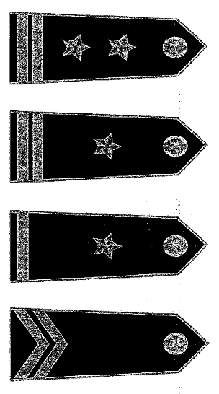

PHỤ LỤC V
(Kèm theo Nghị định số 75/2018/NĐ-CP ngày 15 tháng 5 năm 2018 của Chính phủ)
Biển hiệu của bảo vệ trên tàu
Kích thước 84 mm x 50 mm
